**Sbor dobrovolných hasičů Mor. Budějovice**



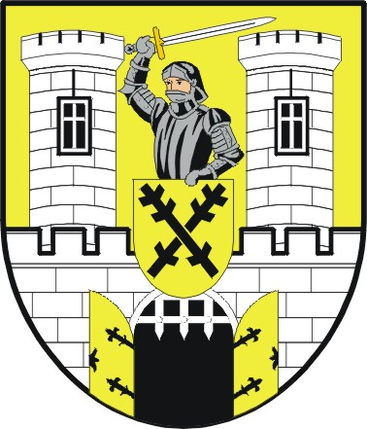

si Vás dovoluje pozvat na soutěž v požárním útoku,

která je zařazena do TŘEBÍČSKÉ OKRESNÍ LIGY V PÚ

**O POHÁR STAROSTY MĚSTA MOR. BUDĚJOVICE**

**TERMÍN:** NEDĚLE 9. 5. 2010

**MÍSTO KONÁNÍ:** HASIČSKÝ AREÁL LETIŠTĚ V MOR. BUDĚJOVICÍCH

**KATEGORIE:** MUŽI A ŽENY

**PRAVIDLA:** PROVEDENÍ ÚTOKU DLE PRAVIDEL TŘEBÍČSKÉ OKRESNÍ LIGY

**STARTOVNÉ:** BUDE HRAZENO PŘI PREZENCI

**PROGRAM:** PŘÍJEZD A PREZENTACE DRUŽSTEV DO 13:00 HOD.

ZAČÁTEK SOUTĚŽE V 13:30 HOD.

ZÁKLADNÍ KOLO MUŽI

FINÁLE – PRVNÍCH 5 DRUŽSTEV ZE ZÁKL. KOLA NA 2B

ZÁKLADNÍ KOLO ŽENY

VYHODNOCENÍ

**NÁŘADÍ:** VLASTNÍ

**TERČE:** VYRÁŽECÍ PŘES OTVOR O PRŮMĚRU 50 mm

**POVRCH:** ZÁKLADNA – BETONOVÉ PANELY, DRÁHA – TRÁVA

**CENY:** POHÁRY A VĚCNÉ CENY OD SPONZORŮ

VÍTĚZ FINÁLE – ŽIVÉ SELE

**KONTAKT:** Pro hladký průběh soutěže nahlaste prosím svoji účast předem. Rezervace startovního pořadí na [www.firesport.cz](http://www.firesport.cz) nebo

JOHN MIROSLAV tel. 731 112 326 e-mail: johnm@seznam.cz

SLATINSKÝ PETR tel. 606 574 387

**NA VAŠI ÚČAST SE TĚŠÍ HASIČI Z MOR. BUDĚJOVIC www.sdhmb.cz**